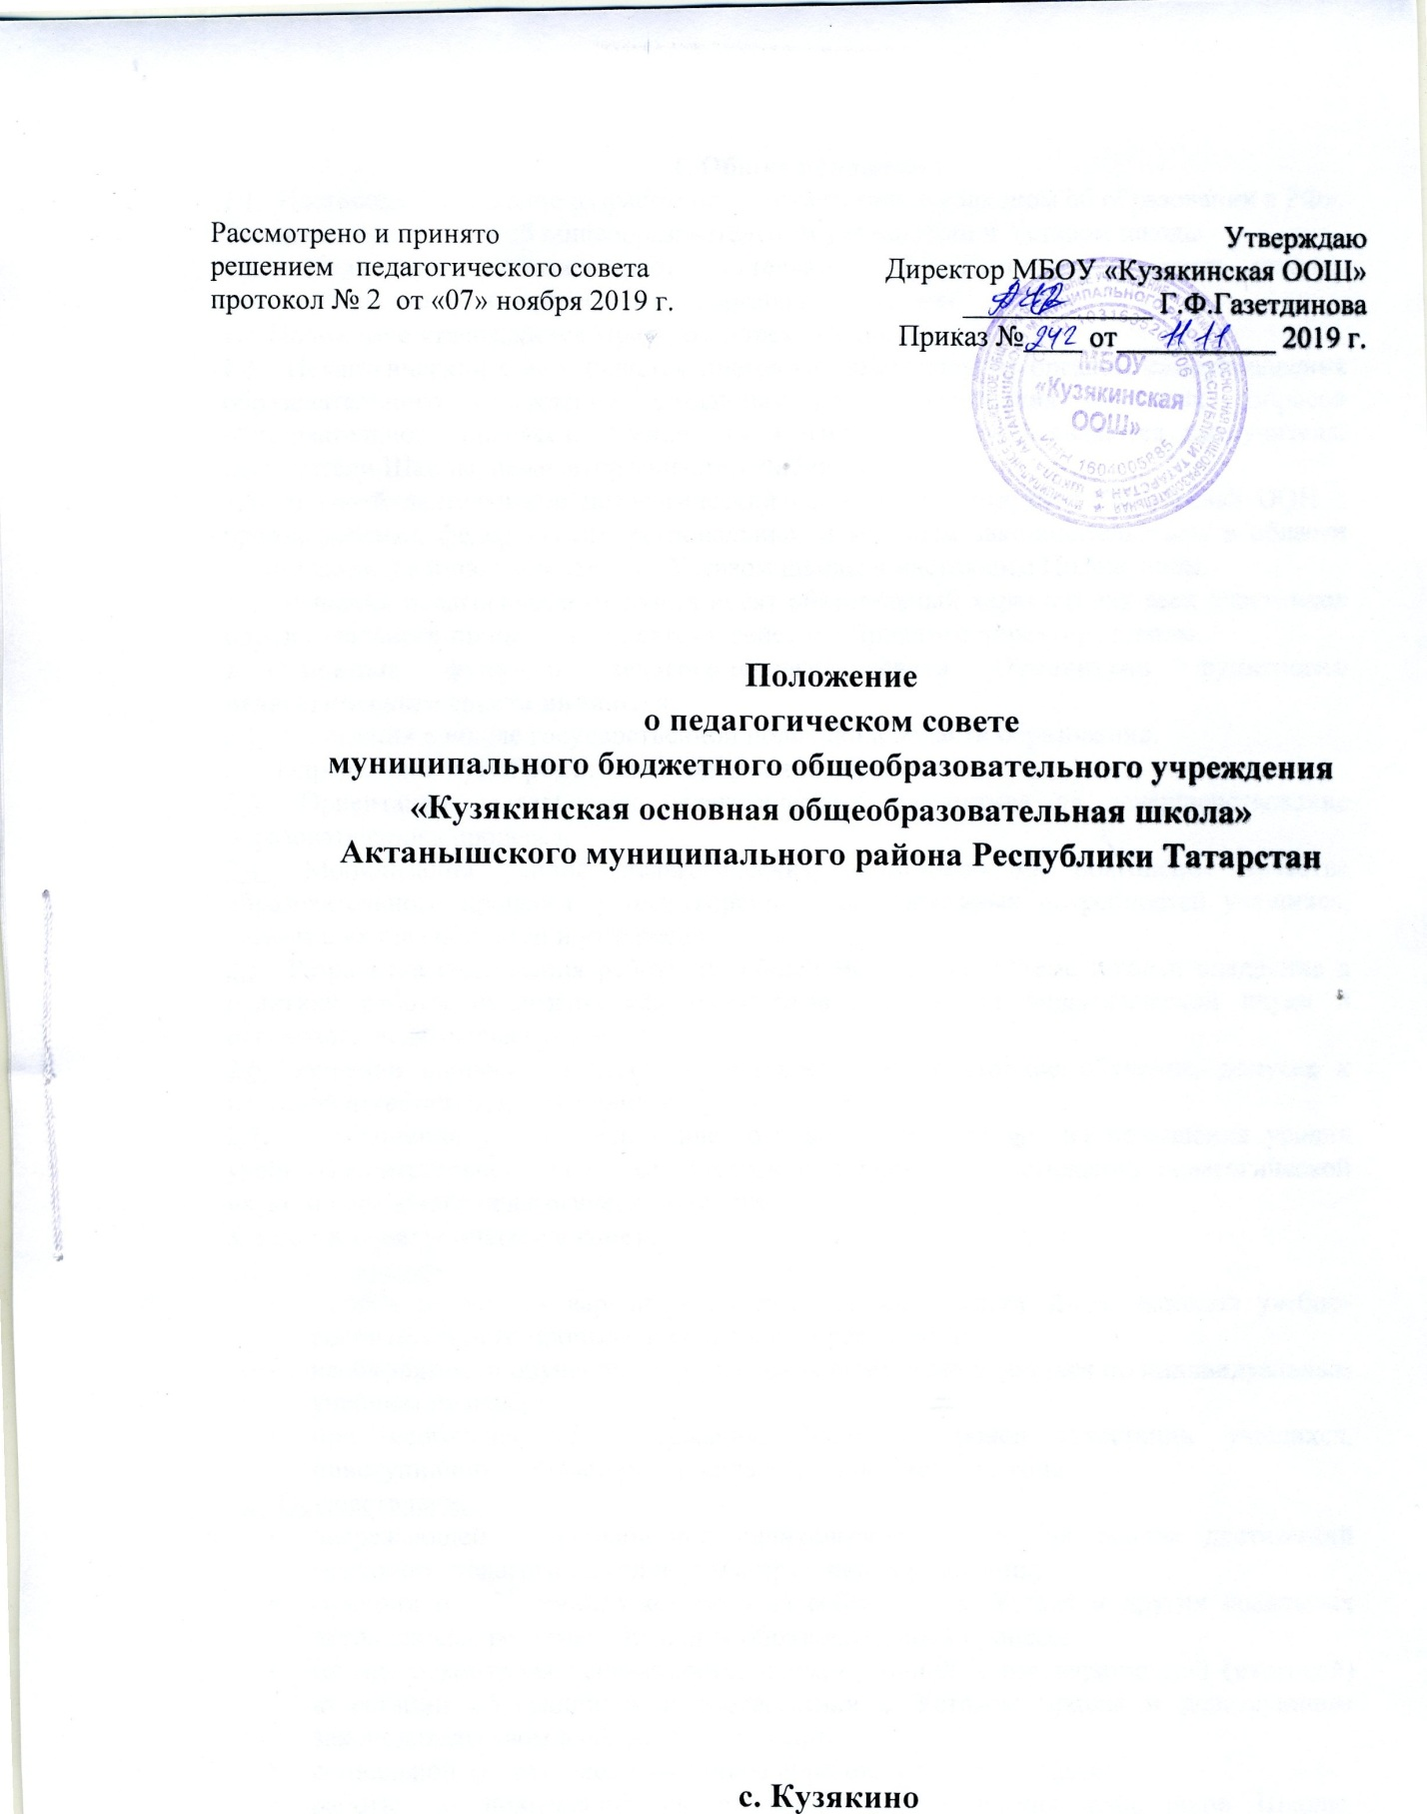

1. Общие положения
- Настоящее Положение разработано в соответствии с «Законом об образовании в РФ», Типовым положением об общеобразовательном учреждении и Уставом школы.
- Положение регламентирует деятельность педагогического совета школы, являющегося одним из коллегиальных органов управления.
- Положение утверждается Приказом директора школы.
- Педагогический совет является постоянно действующим органом самоуправления образовательного учреждения, созданным для рассмотрения основных вопросов образовательного процесса. Членами педагогического совета являются все учителя, воспитатели Школы, педагог-организатор, библиотекарь.
- В своей деятельности педагогический совет руководствуется Конвенцией ООН о правах ребенка, федеральным, региональным и местным законодательством в области образования и социальной защиты, Уставом школы и настоящим Положением.
- Решения педагогического совета носят обязательный характер для всех участников образовательного процесса и вводятся в действие Приказом директора школы.
  - Основные функции педагогического совета Основными функциями педагогического совета являются:
    - Реализация в школе государственной политики в области образования.
    - Определение путей реализации содержания образования.
    - Ориентация деятельности педагогического коллектива на совершенствование образовательного процесса.
    - Мобилизация усилий педагогических работников на повышение качества образовательного процесса, удовлетворение образовательных потребностей учащихся, развитие их способностей и интересов.
    - Разработка содержания работы по общей методической теме школы; внедрение в практику работы педагогических работников достижений педагогической науки и передового педагогического опыта.
    - Решение вопросов о переводе, оставлении на повторное обучение, допуске к итоговой аттестации, исключении учащихся.
    - Объединение усилий педагогического коллектива школы на повышения уровня учебно-воспитательного процесса, внедрение в практику достижений педагогической науки и передового педагогического опыта.
  - Задачи педагогического совета
    - Определение:
- выбора различных вариантов содержания образования, форм, методов учебно- воспитательного процесса и способов их реализации;
- необходимости обучения, форм и сроков аттестации учащихся по индивидуальным учебным планам;
- при необходимости содержания, форм и сроков аттестации учащихся, приступивших к обучению в школе в течение учебного года;
    - Осуществление:
- опережающей информационно-аналитической работы на основе достижений психолого-педагогической науки и практики образования;
- функции общественного контроля за соблюдением Устава и других локальных актов школы, регламентирующих образовательный процесс;
- текущего контроля успеваемости, промежуточной и государственной (итоговой) аттестации обучающихся в соответствии с Уставом школы и действующим законодательством в области образования;
- социальной защиты всех участников образовательного процесса.
- работы по повышению квалификации педагогических работников Школы, развитию их творческих инициатив по использованию и совершенствованию методик образовательного процесса и образовательных технологий, в том числе дистанционных образовательных технологий.
    - Рассмотрение:
- организации выпускных экзаменов и выпуска учащихся;
- вопроса о направлении учащихся с согласия законных представителей при наличии медицинских показаний и при отсутствии результатов учебных достижений в государственные центры коррекционно-развивающего обучения и реабилитации для решения вопроса о целесообразности обучения по соответствующей учебной программе;
- отчетов педагогических работников;
- вопросов использования возможностей сети Интернета в учебно-воспитательном процессе;
- докладов представителей организаций и учреждений, взаимодействующих со школой по вопросам образования.
- годового календарного учебного графика.
    - Утверждение:
- планов развития и работы школы;
- правил использования сети Интернета;
- компонентов содержания образования, профилей обучения и трудовой подготовки
- обучающихся;
    - В установленном Законодательством Российской Федерации в области образования
Принятие решений о:
- проведении промежуточной аттестации обучающихся;
- допуске обучающихся к государственной (итоговой) аттестации;
- переводе обучающихся в следующий класс и о завершении программы начального общего, основного общего и среднего общего образования, в том числе с опережением при подтверждении успешного усвоения программы предыдущего года обучения (досрочный перевод), условным переводе в следующий класс, а также по согласованию с родителями (законными представителями) обучающегося о его оставлении на повторное обучение в том же классе, переводе в классы компенсирующего обучения в другом общеобразовательном учреждении;
- об исключении обучающегося из Школы достигшего возраста 15 лет за совершение противоправных действий, грубые и неоднократные нарушения Устава Школы;
- выдаче соответствующих документов об образовании;
- о награждении выпускников Школы золотой и серебряной медалями «За особые успехи в учении», похвальной грамотой «За особые успехи в изучении отдельных предметов», а обучающихся переводных классов - похвальным листом «За отличные успехи в учении»;
    - Представление:
- совместно с Директором интересов школы в государственных и общественных органах;
- совместно с законными представителями учащихся в государственных и общественных органах интересов учащихся при рассмотрении вопросов, связанных с определением их дальнейшей судьбы.
4. Права педагогического совета
В соответствии со своей компетенцией, установленной настоящим Положением, педагогический совет имеет право:
- Обращаться:
- к администрации и другим коллегиальным органам управления школы и получать информацию по результатам рассмотрения;
- в учреждения и организации.
- Приглашать на свои заседания:
- учащихся и их законных представителей по представлениям классных руководителей;
- любых специалистов для получения квалифицированных консультаций.
- Разрабатывать:
- настоящее Положение, вносить в него дополнения и изменения;
- критерии оценивания результатов обучения;
- локальные акты, вносить в них дополнения и изменения;
- требования к проектным и исследовательским работам учащихся, написанию рефератов.
- Обсуждать:
- планы работы школы, методических объединений учителей;
- информацию и отчеты работников школы;
- сообщения о состоянии санитарно-гигиенического режима школы и здоровья учащихся;
- образовательные программы и учебные планы, рабочие программы учебных курсов и дисциплин, годовой календарный учебный график образовательного учреждения;
- создание кружков, студий, клубов и других объединений учащихся.
- Давать разъяснения и принимать меры:
- по рассматриваемым обращениям;
- по соблюдению локальных актов школы;
- по социальной поддержке работников учреждения;
- по распределению средств, стимулирующей части фонда оплаты труда.
- Утверждать:
- план своей работы;
- план работы школы, ее образовательную программу и программу развития.
- Рекомендовать:
- к публикации разработки работников школы;
- повышение квалификации работникам школы;
- представителей школы для участия в профессиональных конкурсах.
  - Ответственность педагогического совета Педагогический совет несет ответственность за:
    - выполнение плана своей работы;
    - соответствие принятых решений действующему законодательству и локальным актам школы;
    - выполнение принятых решений и рекомендаций;
    - результаты учебной деятельности;
    - бездействие при рассмотрении обращений.
  - Организация работы
    - При необходимости педагогический совет может:
• приглашать представителей родительского комитета, общественных организаций, ученического самоуправления, родители учащихся и другие лица. Необходимость их приглашения определяется председателем педагогического совета. Лица, приглашенные на заседание педагогического совета, пользуются правом совещательного голоса.
    - Педагогический совет работает по плану, являющемуся составной частью плана работы общеобразовательного учреждения.
6.3.Заседания педагогического совета проводятся по мере необходимости, но не реже пяти раз в год в соответствии с планом работы образовательного учреждения. В случае необходимости могут созываться внеочередные заседания Педагогического совета по требованию 1/3 педагогических работников Школы.
6.4.Заседание педагогического совета является правомочным, если в нем присутствует не менее 2/3 педагогических работников Школы.
6.5.Решения принимаются простым большинством голосов присутствующих педагогических работников, присутствующих на заседании. Решение принимается открытым голосованием. В случае равенства голосов решающим является голос Председателя. Процедура голосования определяется Педагогическим советом самостоятельно.
      - Председатель педагогического совета избирается из числа членов педагогического совета простым большинством голосов.
Председатель педсовета
- ведет заседания педагогического совета;
- организует делопроизводство;
- обязан приостановить выполнение решений педагогического совета или наложить вето на решения в случаях их противоречия действующему законодательству, Уставу и другим локальным нормативно-правовым актам школы.
      - Педагогический совет избирает из своего состава секретаря совета. Секретарь педсовета работает на общественных началах. Секретарю педагогического совета за выполнение должностных обязанностей может быть установлена доплата в соответствии с Положением о доплатах и надбавках.
7. Документация Педагогического совета
        - Заседания Педагогического совета оформляются протокольно. В книге протоколов фиксируется ход обсуждения вопросов, выносимых на Педагогический совет, предложения и замечания членов педсовета. Протоколы подписываются председателем и секретарем совета.
        - Протоколы о переводе обучающихся в следующий класс, о выпуске оформляются списочным составом и утверждаются приказом общеобразовательного учреждения.
        - Нумерация протоколов ведется от начала учебного года.
        - Книга протоколов Педагогического совета образовательного учреждения входит в его номенклатуру дел, хранится в учреждении постоянно и передается по акту.
        - Книга протоколов Педагогического совета пронумеровывается постранично, прошнуровывается, скрепляется подписью руководителя и печатью образовательного учреждения.

Ознакомлены: ____________Газетдинова Г.Ф.
____________Шайхутдинова Л.Х.
____________Ахмадуллина Р.З.
____________ Гумерова Х.А.
____________Фазлиева И.А.
____________Садертдинова Г.Х.
____________Шарафетдинова Н.В.
____________ Садертдинов М.М.
____________Хабибуллина А.Т.
____________Салахова Д.И.
____________Газетдинов А.Ф.
____________Ямалиева А.Ф.
____________Арсланов Л. В.

